Lernlandkarte Klasse 1 Mathematik
Vorläuferfertigkeiten |  |   Vergleichen   |  |  |  | Figur-Grundwahrnehmung |  |  |  | Raum-Lage-Beziehung 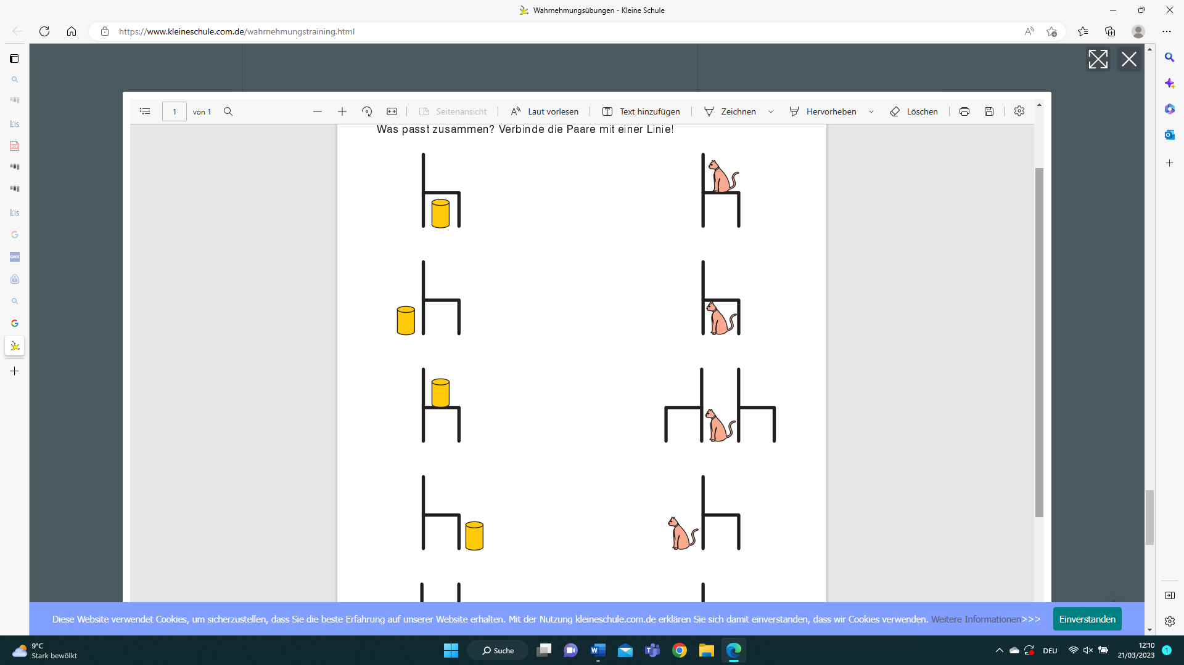 |  |  |  |  | Ordnen und Klassifizieren  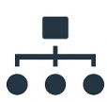 |  |  |  | Eins-zu-eins-Zuordnung  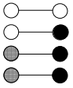
ZR 10  nicht-operativ |  | Zahlzerlegung  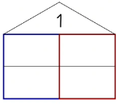 |  |  |  |  |  |  |  |  |  | Zählen, Zahlenreihen   |  |  |  |  | Zahlverständnis/  Mengen erfassen  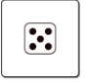
ZR 10  nicht-operativ |  | Ziffern / Zahlenweg
ZR 10  nicht-operativ |  | 0 | 9 |  |  |  | 8 | 7 |  |  | 6 |  | 5 | 4 |  |  | 3 | 2 |  |  |  |  | 1
ZR 20  nicht-operativ |  | Zahlen darstellen   |  |  |  | Stellenwerte  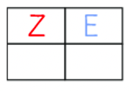 |  |  |  | Zahlenreihe  …15,16,17,18… |  |  |  |  | 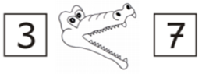  Zahlen vergleichen |  |  |  | gerade und ungerade Zahlen    4 5
ZR 10  operativ |  | Subtraktion automatisieren     |  |  |  |  | Addition automatisieren   |  |  |  | Rechenstrategien  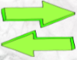 |  |  | Ergänzen bis 10  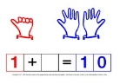 |  |  |  | Addition und Subtraktion verstehen    2 + 5 = 7  6 – 1 = 5
ZR 20  operativ |  | Addition bis 20 oZÜ  20 |  |  | Subtraktion bis 20 oZÜ  20 |  |  |  | 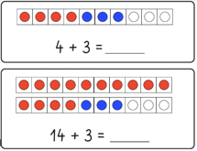  Analogieaufgaben |  |  |  | 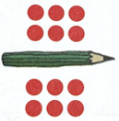  Verdoppeln und Halbieren |  |  | Addition bis 20 mZÜ  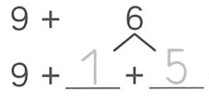 |  |  |  | Subtraktion bis 20 mZÜ  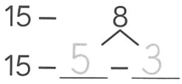

Raum und Form |  | Größen und Messen |  | Daten und Wahrscheinlichkeiten
Raum-Lage-Beziehung |  | Zeit   |  | Kombinatorik  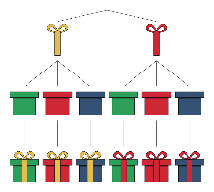
Grundformen

Muster und Parkettierung

Symmetrie/ Spiegeln


